中國文化大學109年度高教深耕計畫
計畫成果紀錄表

子計畫 | 配合產業需求，培育學院特色人才-金融科技與投資評估人才
具體作法 | 透過專題演講帶給在校生更多實務經驗
主題 | 專題演講-林昇聖老師-創投基金與私募股權基金的簡介
內容  （活動內容簡述/執行成效） | 主辦單位：財金系  活動日期：109/6/10(周三)1300-1500  活動地點：大恩706教室  主 講 者：林昇聖老師-創投基金與私募股權基金的簡介  參與人數：26人（教師2人、學生24人、）  內 容：  在歐洲大陸，私募股權投資基金等同於風險資本(Venture Capital，VC)，歐洲私募股權和創業資本協會(EVCA)把私募股權投資定義為投資於企業早期(種子期和創業期)和擴展期的專業的股權投資。  當前國內外對私募股權投資的含義界定不一，概括而言，主要有廣義和狹義之分。廣義的私募股權投資是指通過非公開形式募集資金，並對企業進行各種類型的股權投資。這種股權投資涵蓋企業首次公開發行前各階段的權益投資，即對處於種子期、初創期、發展期、擴展期、成熟期和Pre-IPO各個時期企業所進行的投資，以及上市後的私募投資(如Private Investment In Public Equity，PIPE)等。狹義的私募股權投資主要指對已經形成一定規模的，並產生穩定現金流的成熟企業的私募股權投資部分，主要是指創業投資後期的私募股權投資部分。  私募股權投資通常以基金方式作為資金募集的載體，由專業的基金管理公司運作，像我們熟知的凱雷集團、KKR、黑石集團和紅杉資本等國際知名投資機構就是私募股權投資基金的管理公司，旗下都運行著多只私募股權投資基金。  執行成效:  鼓勵學生多元學習，不要就地設限，世界之大，保持著處處可學習態度。
活動照片  (檔案大小以不超過2M為限) | 活動照片電子檔名稱  (請用英數檔名) | 活動照片內容說明(每張20字內)
 | 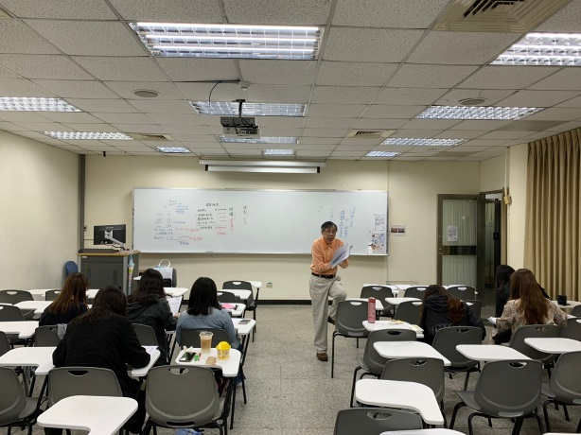 | 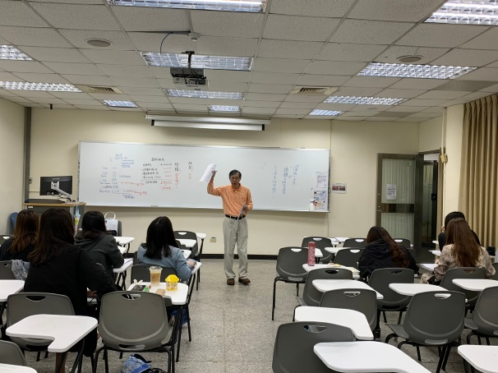
 | 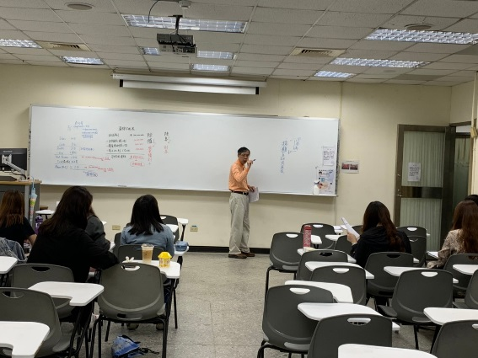 | 